Отчет по Домашней работе №3
  - Анализ трафика в Wireshark
Виноградова Мария Андреевна
Содержание

Список иллюстраций

Список таблиц

1 Цель работы
Изучение посредством Wireshark кадров Ethernet, анализ PDU протоколов транспортного и прикладного уровней стека TCP/IP.

2 Задание
- Изучение возможностей команды ipconfig для ОС типа Windows (ifconfig для систем типа Linux).
- Определение MAC-адреса устройства и его типа.
- С помощью Wireshark захватить и проанализировать пакеты ARP и ICMP в части кадров канального уровня.
- С помощью Wireshark захватить и проанализировать пакеты HTTP, DNS в части заголовков и информации протоколов TCP, UDP, QUIC.
- С помощью Wireshark проанализировать handshake протокола TCP.

3 Выполнение лабораторной работы

3.1 MAC-адресация
С помощью команды ipconfig для ОС типа Windows выведем информацию о текущем сетевом соединении. Используем разные опции команды (рис. 1).
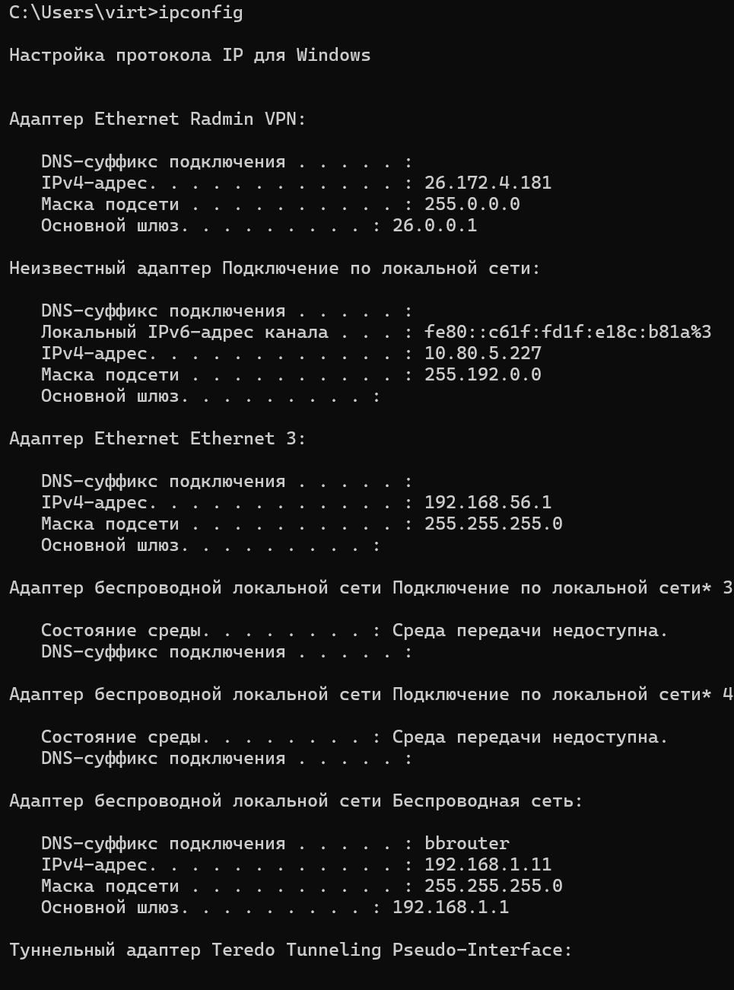
Рис. 1: Вывод команды ipconfig
Команда ipconfig показывает IP-адрес, маску подсети и основной шлюз для каждого адаптера, для которого выполнена привязка к TCP/IP. Для активного адаптера «Беспроводная сеть»: IPv4-адрес — 192.168.1.11, маска подсети — 255.255.255.0, основной шлюз — 192.168.1.1.
Используем опцию /all для получения подробных сведений о конфигурации (рис. 2).
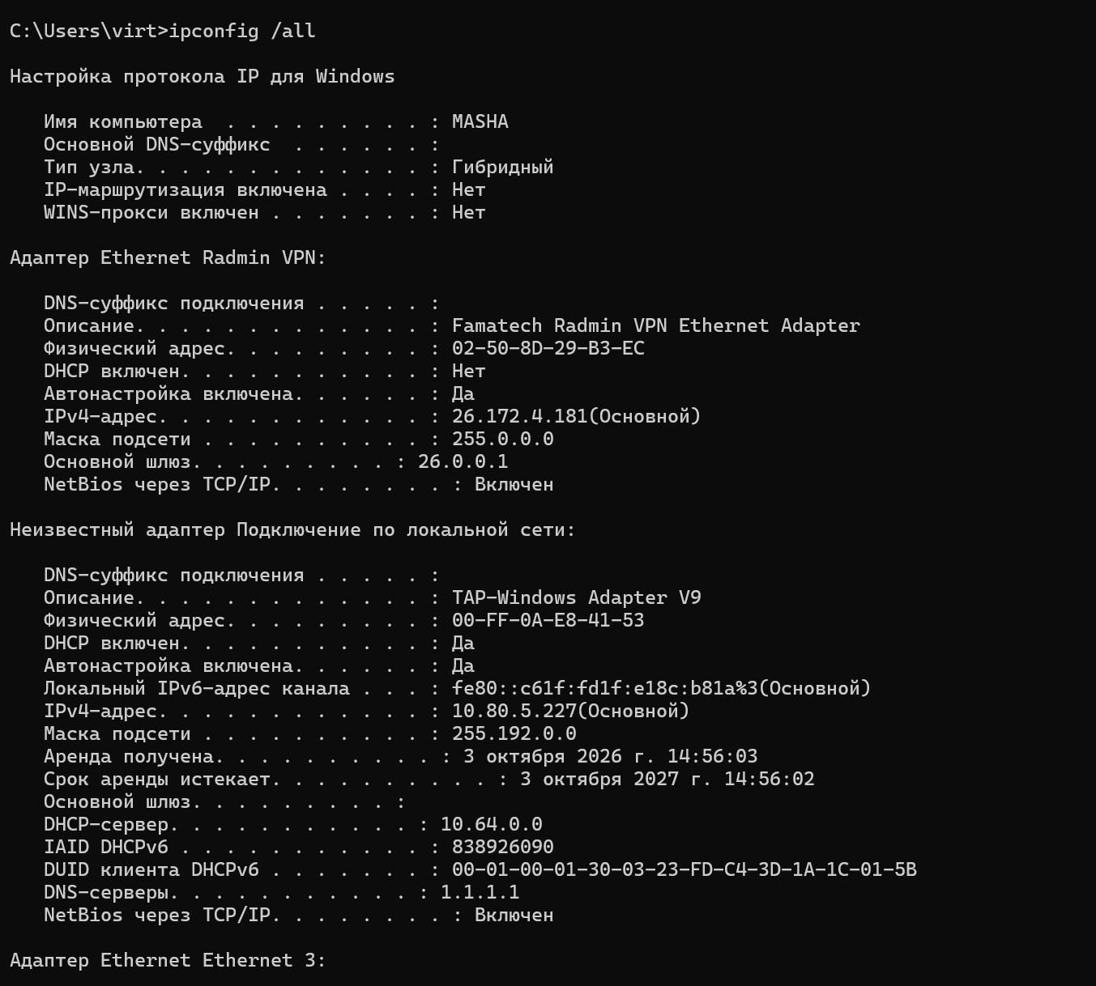
Рис. 2: Вывод команды ipconfig /all
Команда ipconfig /all показывает расширенную информацию: имя компьютера (MASHA), тип узла (Гибридный), описание каждого адаптера, физический адрес (MAC-адрес), состояние DHCP, DHCP-сервер, DNS-серверы, срок аренды адреса.
Используем опцию /? для получения справки по команде (рис. 3).
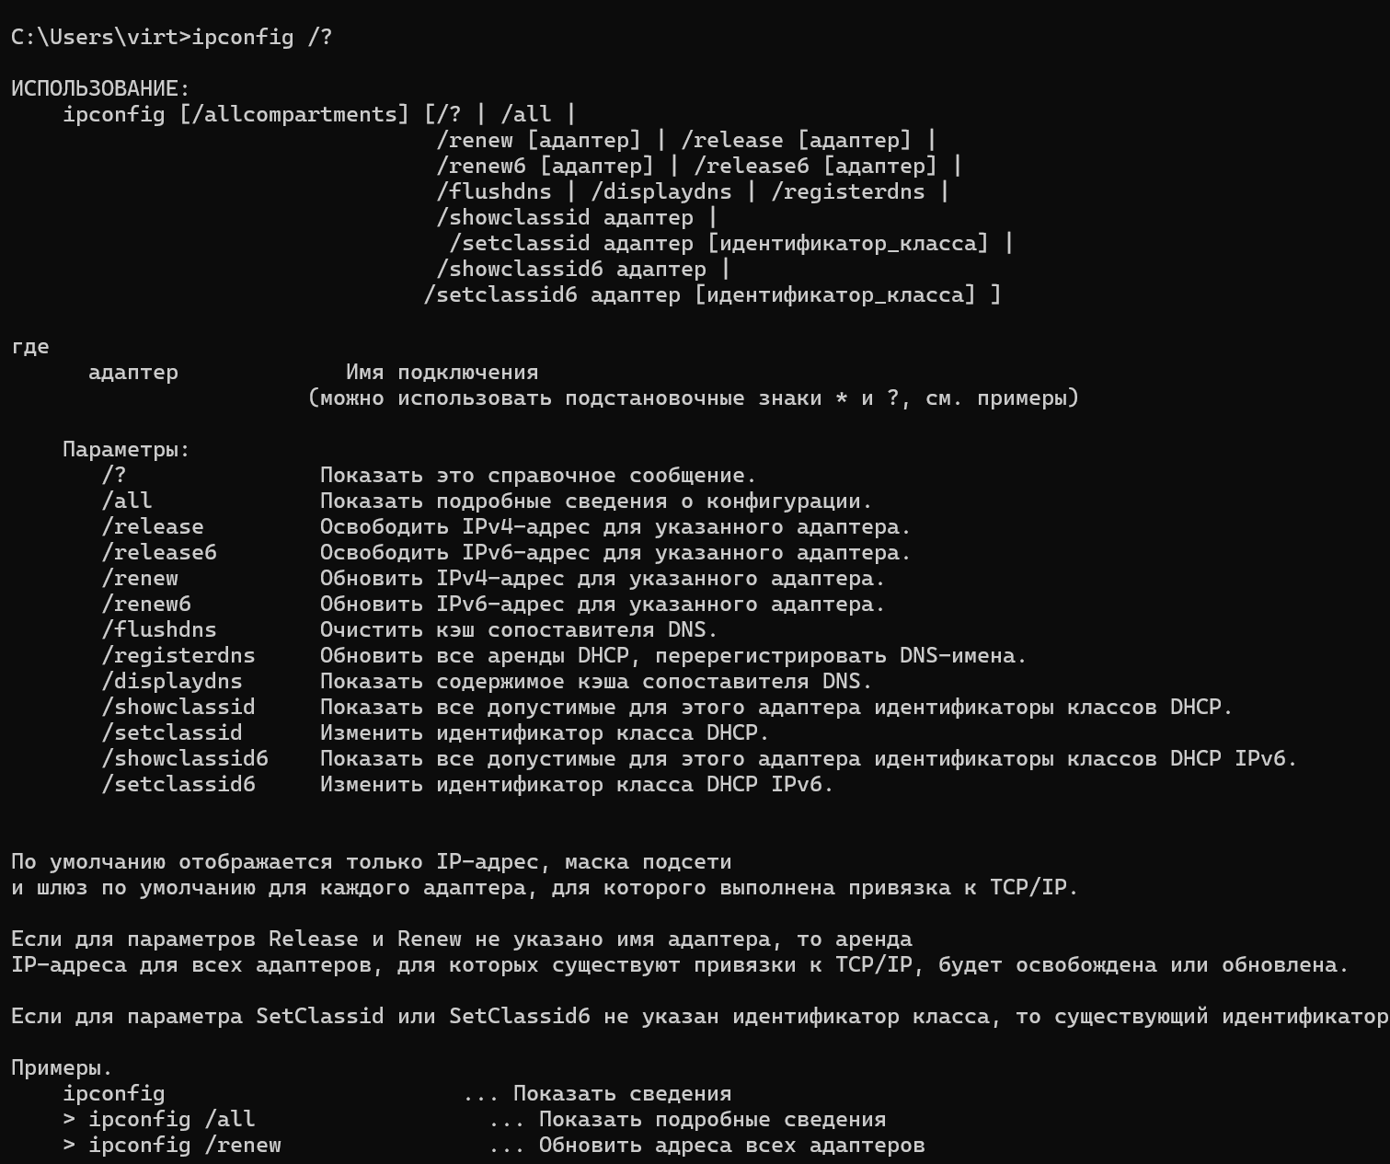
Рис. 3: Вывод команды ipconfig /?
Команда ipconfig /? выводит справочное сообщение со списком всех доступных параметров: /all, /release, /release6, /renew, /renew6, /flushdns, /registerdns, /displaydns, /showclassid, /setclassid, /showclassid6, /setclassid6.
Определим MAC-адреса сетевых интерфейсов на компьютере. Для этого используем вывод команды ipconfig /all (рис. 4).
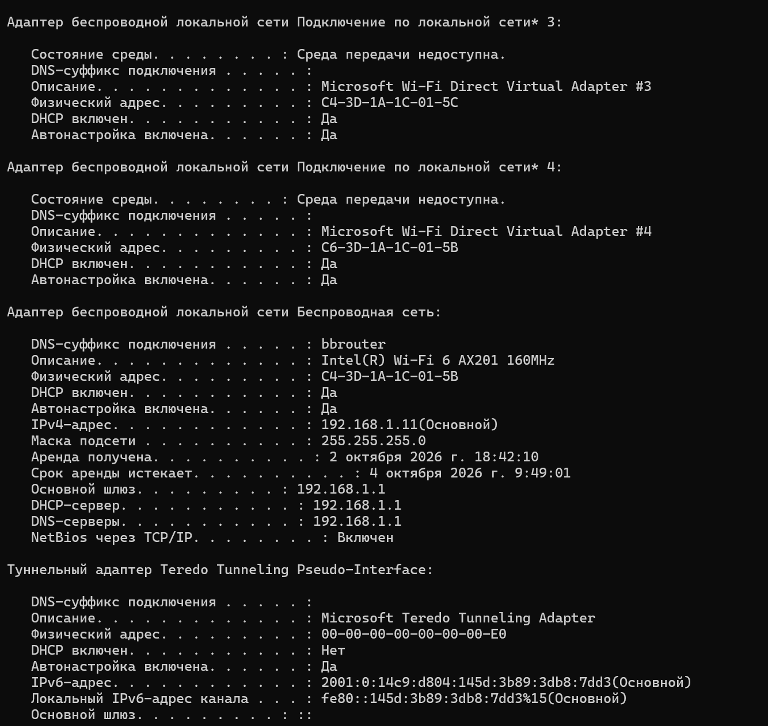
Рис. 4: MAC-адреса сетевых интерфейсов
MAC-адреса имеют следующие адаптеры: Radmin VPN — 02-50-8D-29-B3-EC, TAP-Windows Adapter V9 — 00-FF-0A-E8-41-53, VirtualBox Host-Only — 0A-00-27-00-00-18, Microsoft Wi-Fi Direct Virtual Adapter #3 — C4-3D-1A-1C-01-5C, Microsoft Wi-Fi Direct Virtual Adapter #4 — C6-3D-1A-1C-01-5B, основной беспроводной адаптер Intel(R) Wi-Fi 6 AX201 160MHz — C4-3D-1A-1C-01-5B, Teredo Tunneling — 00-00-00-00-00-00-00-E0.
Опишем структуру MAC-адреса нашего устройства (рис. 5). Возьмём MAC-адрес основного беспроводного адаптера: C4-3D-1A-1C-01-5B. В шестнадцатеричной записи через двоеточие: C4:3D:1A:1C:01:5B.
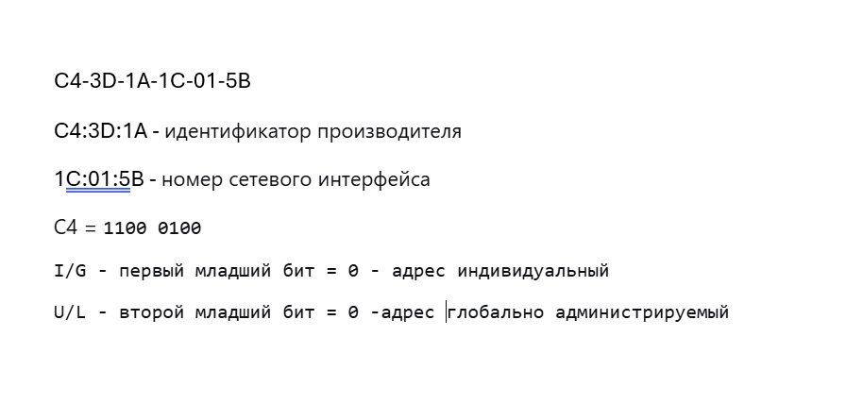
Рис. 5: Разбор структуры MAC-адреса

3.2 Анализ кадров канального уровня в Wireshark
Wireshark установлен на домашнем устройстве (версия 4.6.9). Установка была выполнена ранее при выполнении лабораторной работы № 2.
Запускаем Wireshark. Выбираем активный сетевой интерфейс «Беспроводная сеть» (рис. 6).
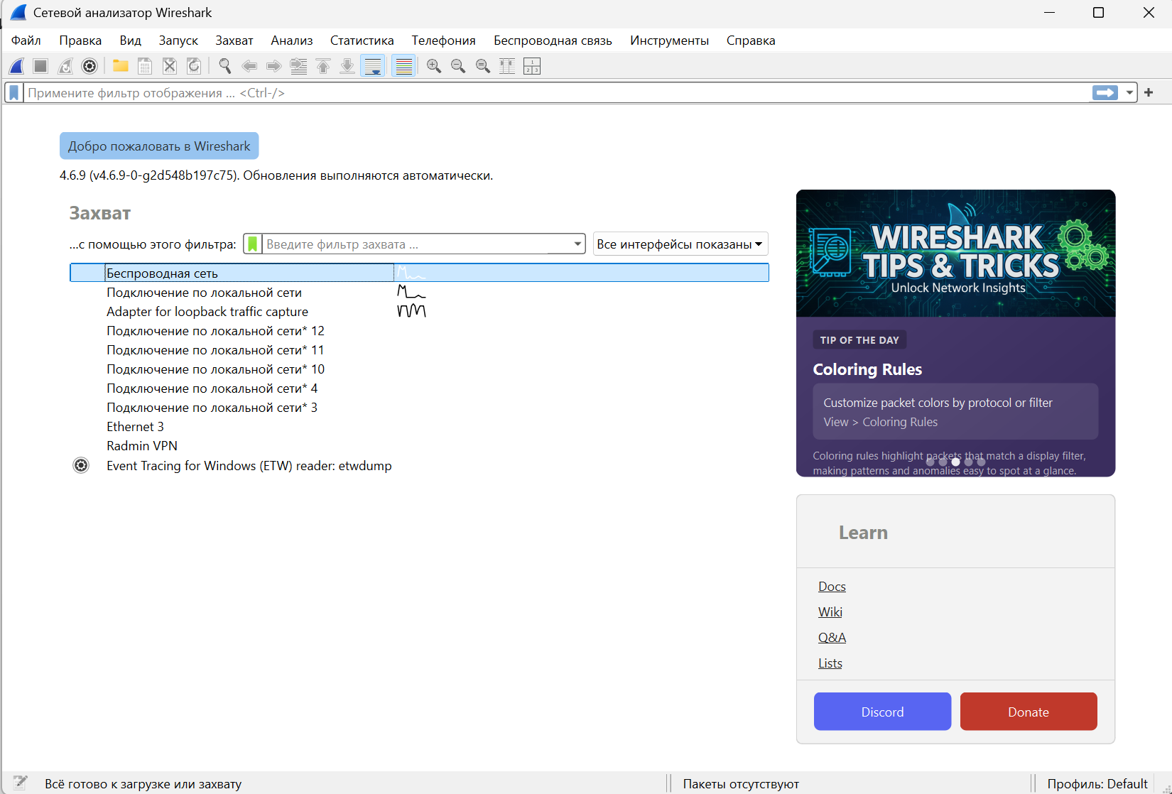
Рис. 6: Стартовое окно Wireshark. Выбор интерфейса для прослушивания
В списке доступных интерфейсов присутствуют: «Беспроводная сеть», «Подключение по локальной сети», Adapter for loopback traffic capture, виртуальные адаптеры (Подключение по локальной сети* 12, 11, 10, 4, 3), Ethernet 3, Radmin VPN, Event Tracing for Windows. Для захвата выбран интерфейс «Беспроводная сеть».
Запускаем захват трафика. Убеждаемся, что начался процесс захвата трафика (рис. 7).
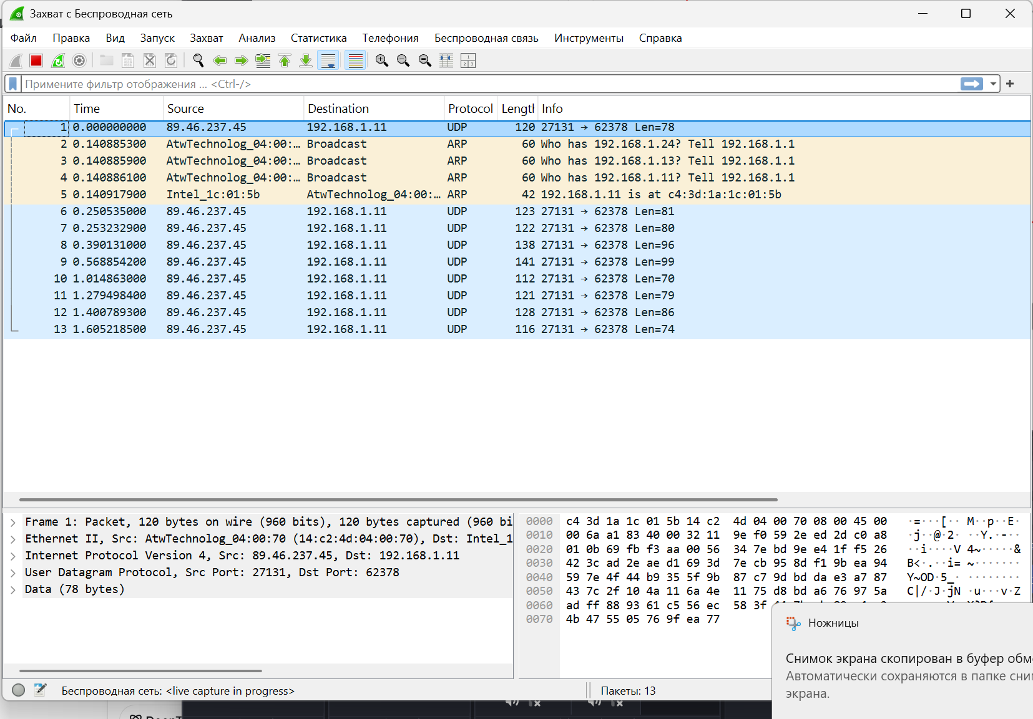
Рис. 7: Запущенный захват трафика в Wireshark
Захват идёт (внизу надпись «Беспроводная сеть: », счётчик пакетов растёт). В списке присутствуют UDP-пакеты от 89.46.237.45 и ARP-пакеты. ARP-пакет № 4: Who has 192.168.1.11? Tell 192.168.1.1; ARP-ответ № 5: 192.168.1.11 is at c4:3d:1a:1c:01:5b.
В консоли определим с помощью команды ipconfig IP-адрес устройства и шлюз по умолчанию (рис. 8).
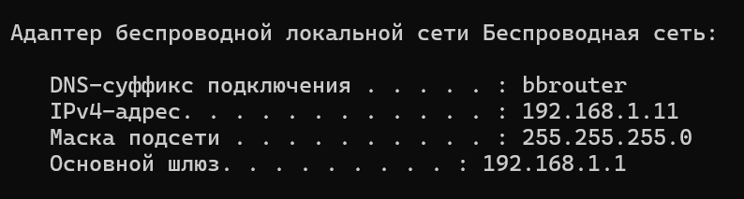
Рис. 8: Определение IP-адреса и шлюза по умолчанию
IP-адрес устройства — 192.168.1.11, основной шлюз — 192.168.1.1.
В консоли с помощью команды ping пропигнуем шлюз по умолчанию (рис. 9).
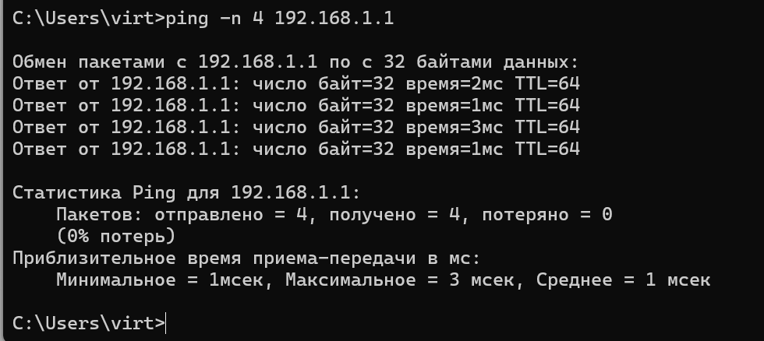
Рис. 9: Ping шлюза по умолчанию
Все 4 эхо-запроса получили ответ от шлюза 192.168.1.1. TTL=64, время отклика 1–3 мс. Потерь 0%.
В Wireshark остановим захват трафика. В строке фильтра пропишем фильтр arp or icmp. Убедимся, что в списке пакетов отобразятся только пакеты ARP или ICMP (рис. 10).
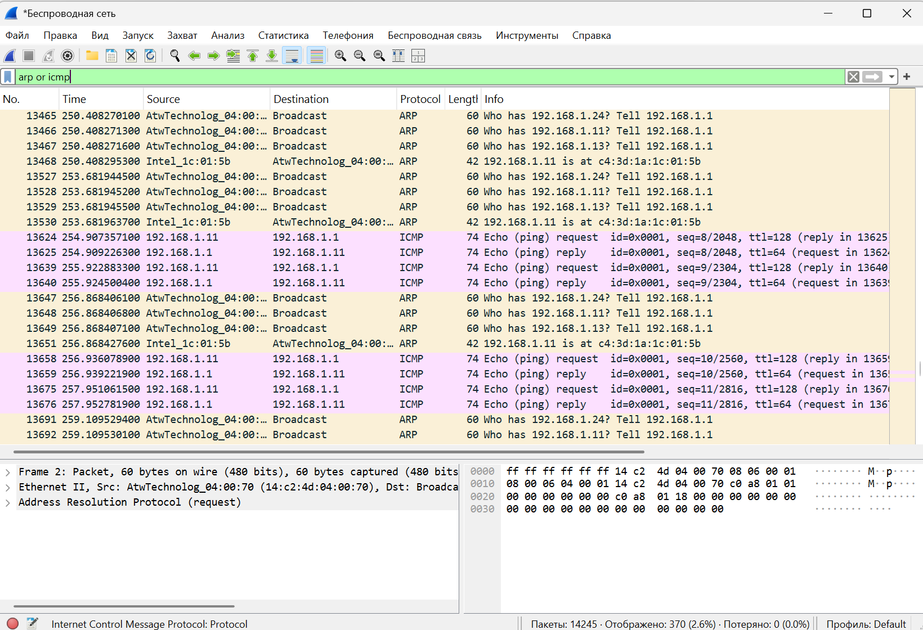
Рис. 10: Фильтр arp or icmp
Отображены ARP- и ICMP-пакеты. Видны ARP-запросы к .11, .24, .13 и ICMP-эхо-запросы/ответы между 192.168.1.11 и 192.168.1.1. Выделен ARP-запрос: Ethernet II, Src AtwTechnolog_04:00:70, Dst Broadcast.
Изучим эхо-запрос и эхо-ответ ICMP. Выберем первый указанный кадр ICMP — эхо-запрос (рис. 11).
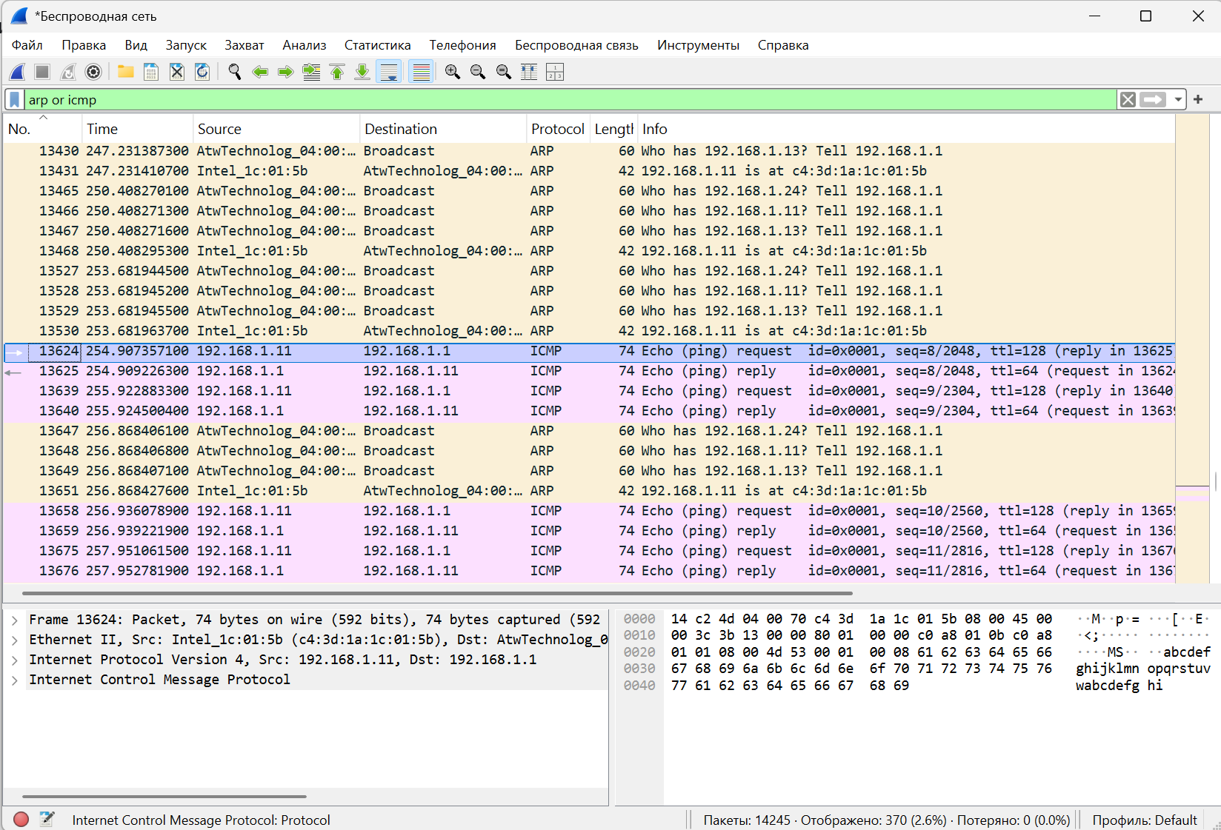
Рис. 11: ICMP-пакеты в Wireshark
Видны 4 пары ICMP: Echo request (№ 13624, 13639, 13658, 13675) и Echo reply (№ 13625, 13640, 13659, 13676). Sequence Number: 8/2048, 9/2304, 10/2560, 11/2816. Длина кадров — 74 байта.
Эхо-запрос ICMP (пакет № 13624). В отчёте укажем длину кадра, к какому типу Ethernet относится кадр, определим MAC-адреса источника и шлюза, определим тип MAC-адресов (рис. 12).
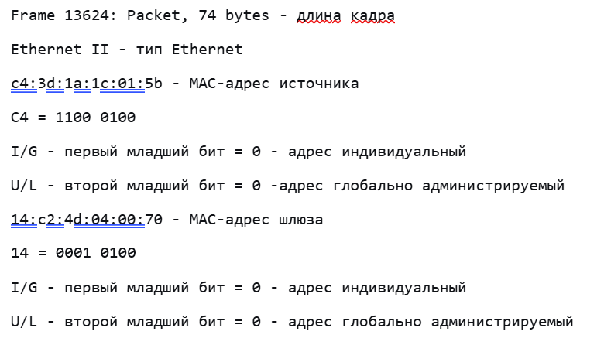
Рис. 12: Разбор ICMP Echo request
Эхо-ответ ICMP (пакет № 13625). MAC-адреса поменялись местами (рис. 13).
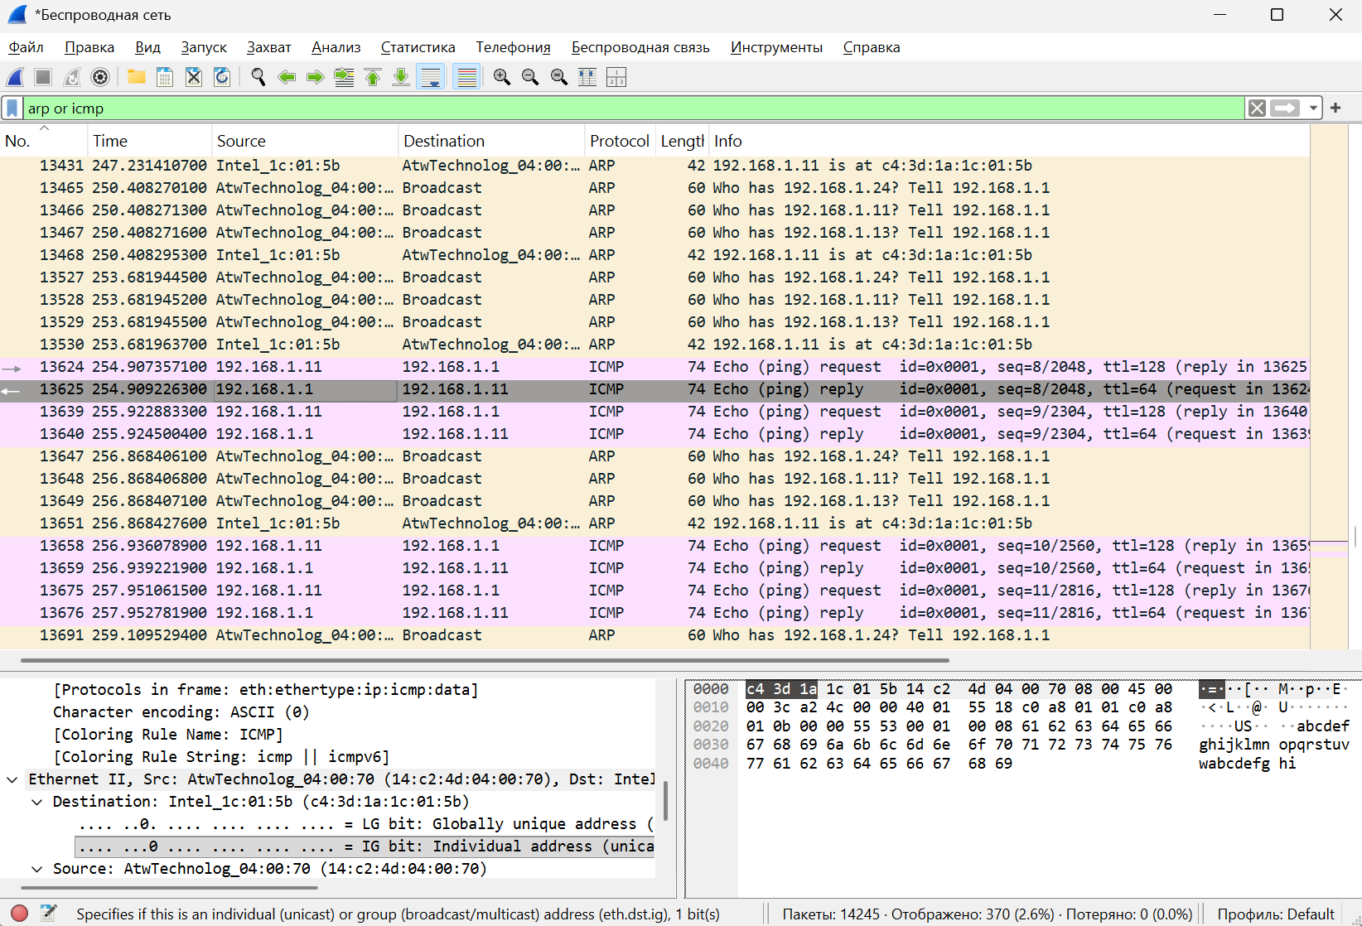
Рис. 13: ICMP Echo reply в Wireshark
Ethernet II: Src AtwTechnolog_04:00:70 (14:c2:4d:04:00:70), Dst Intel_1c:01:5b (c4:3d:1a:1c:01:5b). Wireshark подтверждает: LG bit = 0 (Globally unique), IG bit = 0 (Individual address) (рис. 14).
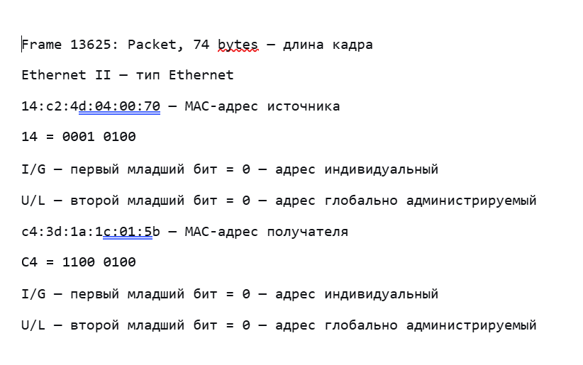
Рис. 14: Разбор ICMP Echo reply
Сводная таблица ICMP:
Параметр | Эхо-запрос (№ 13624) | Эхо-ответ (№ 13625)
Длина кадра | 74 байта | 74 байта
Тип Ethernet | Ethernet II | Ethernet II
MAC источника | c4:3d:1a:1c:01:5b (наш ПК) | 14:c2:4d:04:00:70 (шлюз)
MAC получателя | 14:c2:4d:04:00:70 (шлюз) | c4:3d:1a:1c:01:5b (наш ПК)
Тип MAC источника | индивидуальный, глобальный | индивидуальный, глобальный
Тип MAC получателя | индивидуальный, глобальный | индивидуальный, глобальный
Изучим кадры данных протокола ARP. Изучим данные в полях заголовка Ethernet II. Рассмотрим ARP Request (рис. 15).
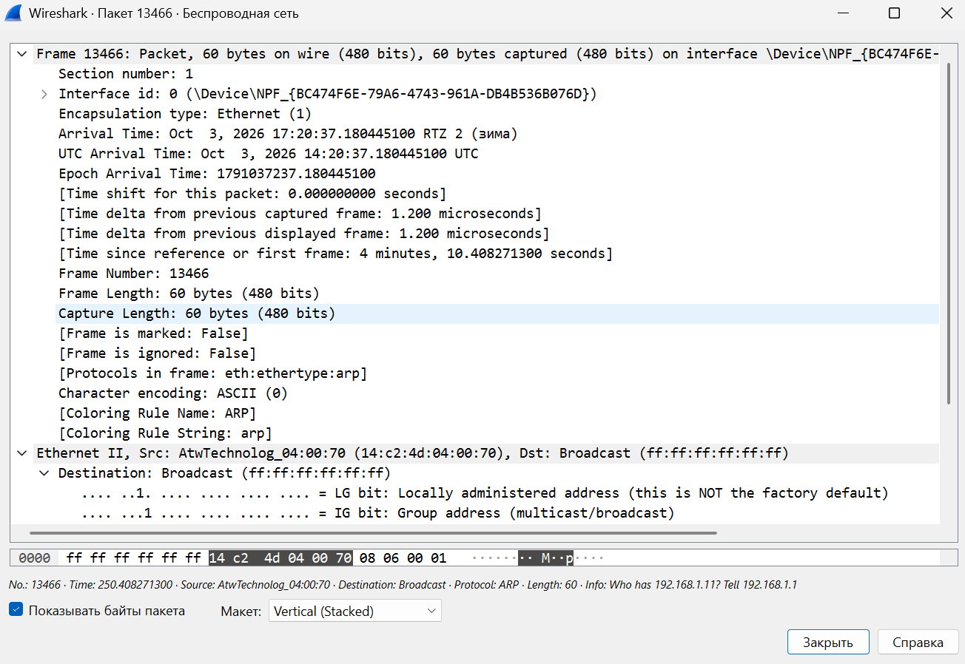
Рис. 15: ARP Request
В ARP-запросе Opcode = 1 (request), Sender MAC = 14:c2:4d:04:00:70, Sender IP = 192.168.1.1, Target MAC = 00:00:00:00:00:00 (неизвестен), Target IP = 192.168.1.11.
Рассмотрим ARP Reply (рис. 16).
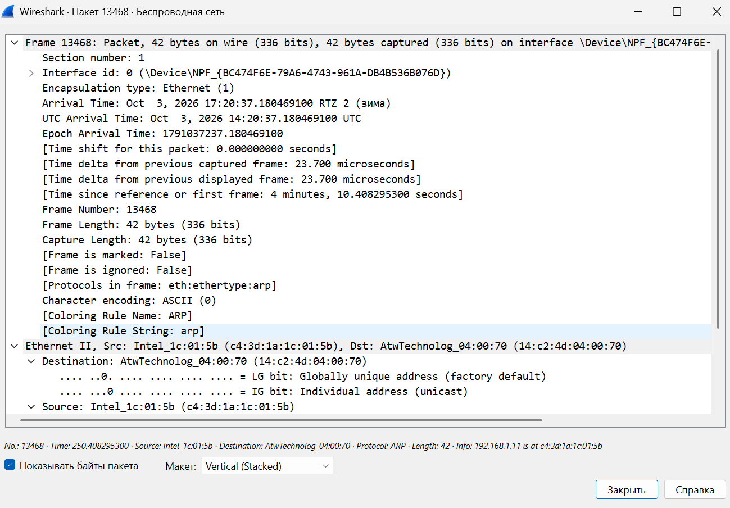
Рис. 16: ARP Reply
В ARP-ответе Opcode = 2 (reply), Sender MAC = c4:3d:1a:1c:01:5b, Sender IP = 192.168.1.11, Target MAC = 14:c2:4d:04:00:70, Target IP = 192.168.1.1.
Сводная таблица ARP:
Параметр | ARP Request (№ 411) | ARP Reply (№ 413)
Длина кадра | 60 байт | 42 байта
Тип Ethernet | Ethernet II | Ethernet II
MAC источника | 14:c2:4d:04:00:70 (шлюз) | c4:3d:1a:1c:01:5b (наш ПК)
MAC получателя | ff:ff:ff:ff:ff:ff (broadcast) | 14:c2:4d:04:00:70 (шлюз)
Тип MAC источника | индивидуальный, глобальный | индивидуальный, глобальный
Тип MAC получателя | групповой, локально администрируемый | индивидуальный, глобальный
Протокол ARP используется для определения MAC-адреса по известному IP-адресу. Когда роутер (192.168.1.1) хочет отправить пакет нашему ПК (192.168.1.11), но не знает его MAC, он рассылает широковещательный ARP-запрос на адрес ff:ff:ff:ff:ff:ff. Наш ПК отвечает ARP-ответом, в котором сообщает свой MAC c4:3d:1a:1c:01:5b.
Начнём новый процесс захвата трафика в Wireshark. В консоли пропигнуем по имени известный адрес: ping rudn.ru. Также выполним ping -n 4 77.88.8.8 (рис. 17).
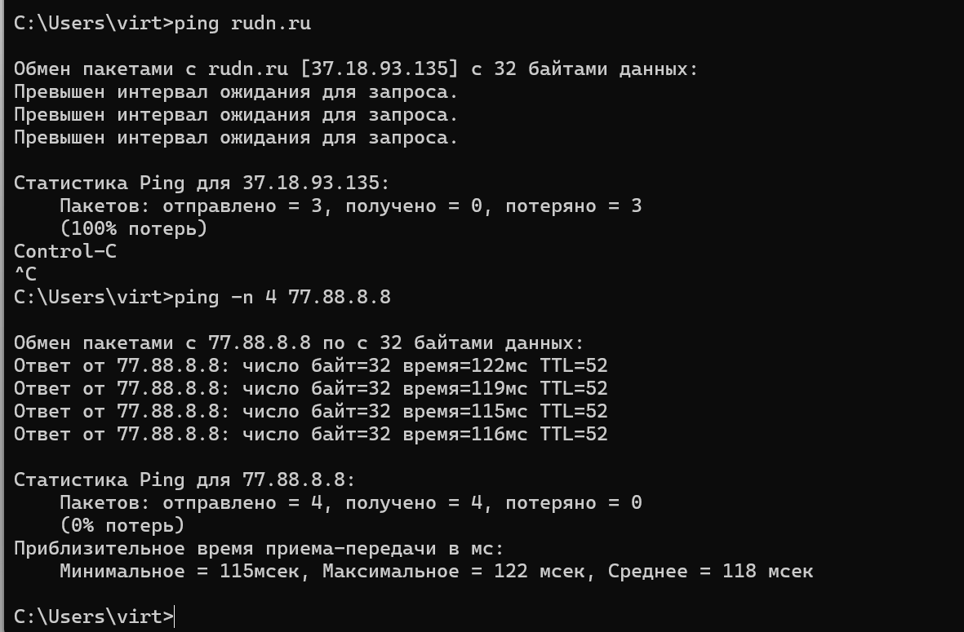
Рис. 17: Ping rudn.ru и ping 77.88.8.8
ping rudn.ru дал 100% потерь (сервер блокирует ICMP), а ping -n 4 77.88.8.8 получил 4 ответа (0% потерь), TTL=52, время 115–122 мс.
В Wireshark остановим захват трафика. Изучим запросы и ответы протоколов ARP и ICMP. Определим MAC-адреса источника и получателя, определим тип MAC-адресов (рис. 18).
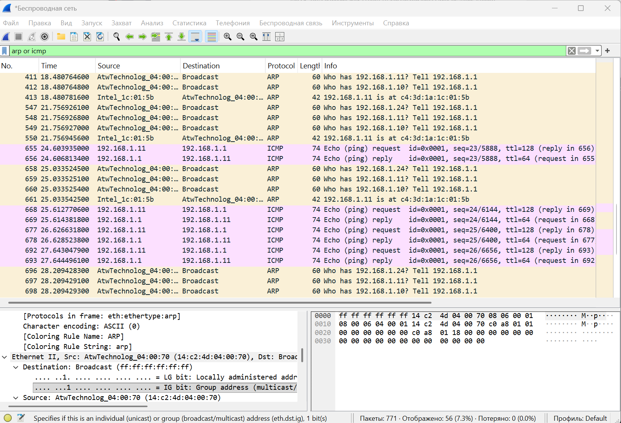
Рис. 18: Фильтр arp or icmp после ping 77.88.8.8
Видны ARP-запросы к .11, .10, .24 и ICMP-пары: № 655/656, 668/669, 677/678, 692/693. Sequence Number: 23/5888, 24/6144, 25/6400, 26/6656.
Разбор ICMP Echo request и Echo reply (рис. 19):
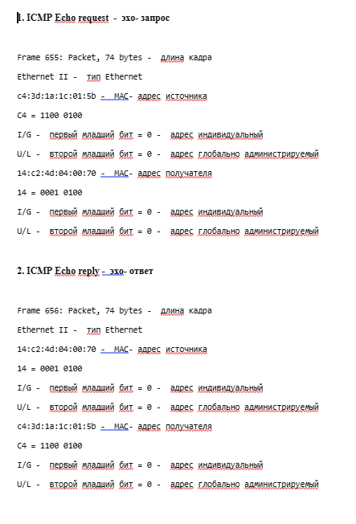
Рис. 19: Разбор ICMP Echo request и Echo reply
Параметр | Echo request (№ 655) | Echo reply (№ 656)
Длина кадра | 74 байта | 74 байта
Тип Ethernet | Ethernet II | Ethernet II
MAC источника | c4:3d:1a:1c:01:5b (наш ПК) | 14:c2:4d:04:00:70 (шлюз)
MAC получателя | 14:c2:4d:04:00:70 (шлюз) | c4:3d:1a:1c:01:5b (наш ПК)
Тип MAC источника | индивидуальный, глобальный | индивидуальный, глобальный
Тип MAC получателя | индивидуальный, глобальный | индивидуальный, глобальный
Разбор ARP Request и ARP Reply (рис. 20):
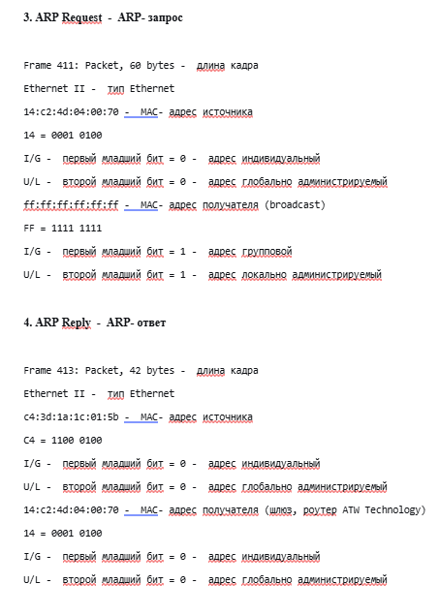
Рис. 20: Разбор ARP Request и ARP Reply
Параметр | ARP Request (№ 411) | ARP Reply (№ 413)
Длина кадра | 60 байт | 42 байта
Тип Ethernet | Ethernet II | Ethernet II
MAC источника | 14:c2:4d:04:00:70 (шлюз) | c4:3d:1a:1c:01:5b (наш ПК)
MAC получателя | ff:ff:ff:ff:ff:ff (broadcast) | 14:c2:4d:04:00:70 (шлюз)
Тип MAC источника | индивидуальный, глобальный | индивидуальный, глобальный
Тип MAC получателя | групповой, локально администрируемый | индивидуальный, глобальный

3.3 Анализ протоколов транспортного уровня в Wireshark
Запускаем Wireshark. Выбираем активный сетевой интерфейс «Беспроводная сеть». Убеждаемся, что начался процесс захвата трафика. В браузере переходим на сайт, работающий по протоколу HTTP: http://neverssl.com/ (рис. 21).
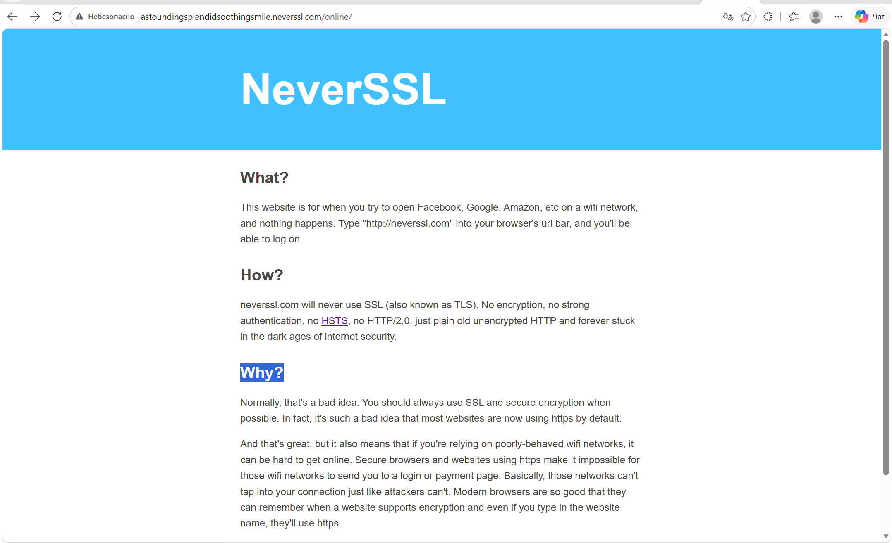
Рис. 21: Сайт neverssl.com, работающий по HTTP
Открыт сайт http://neverssl.com/ (без HTTPS). В адресной строке — astoundingsplendiddsoothingsmile.neverssl.com/online/.
В Wireshark в строке фильтра укажем http и проанализируем информацию по протоколу TCP в случае запросов и ответов (рис. 22).
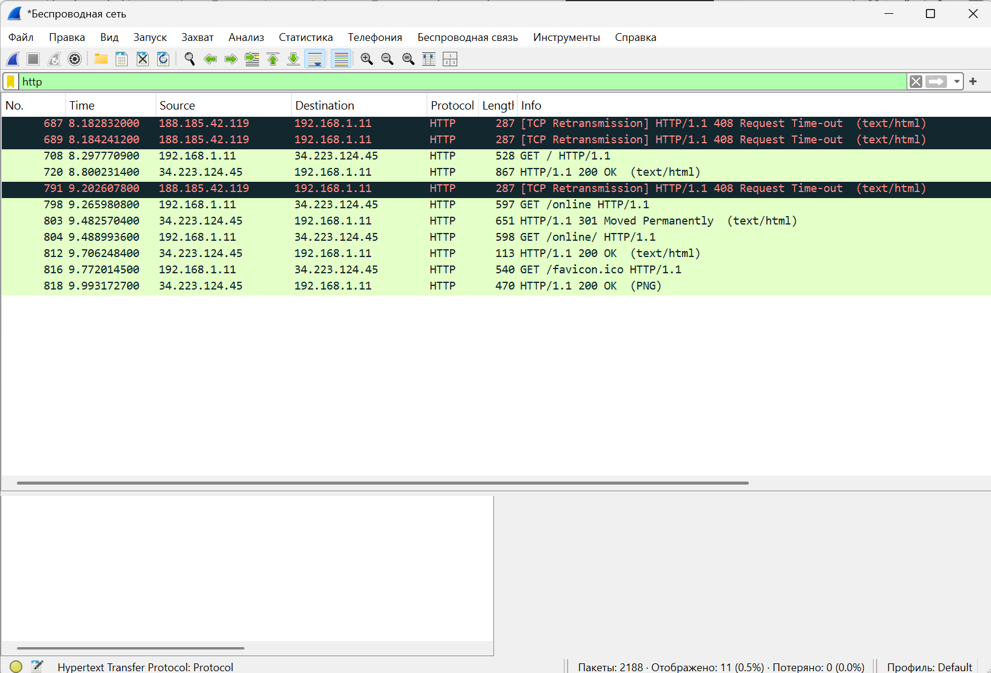
Рис. 22: Фильтр http
Видны: GET / HTTP/1.1 (№ 708), HTTP/1.1 200 OK (№ 720), 301 Moved Permanently (№ 803), GET /online/ HTTP/1.1 (№ 804), GET /favicon.ico (№ 816), 200 OK (PNG) (№ 818). Также retransmission-пакеты с 408 Request Time-out.
Сводная таблица HTTP:
Параметр | HTTP-запрос (№ 708) | HTTP-ответ (№ 720)
Длина кадра | 528 байт | 867 байт
Тип Ethernet | Ethernet II | Ethernet II
MAC источника | c4:3d:1a:1c:01:5b (наш ПК) | 14:c2:4d:04:00:70 (шлюз)
MAC получателя | 14:c2:4d:04:00:70 (шлюз) | c4:3d:1a:1c:01:5b (наш ПК)
IP источника | 192.168.1.11 | 34.223.124.45
IP получателя | 34.223.124.45 | 192.168.1.11
Порт источника | 52731 | 80 (HTTP)
Порт назначения | 80 (HTTP) | 52731
Флаги TCP | PSH, ACK | PSH, ACK
Sequence Number | 1 (relative) | 1461 (relative)
Acknowledgment Number | 1 (relative) | 475 (relative)
Длина TCP-сегмента | 474 байта | 813 байт
Метод / Статус | GET / HTTP/1.1 | HTTP/1.1 200 OK
Заголовки | Host: neverssl.com, User-Agent: Mozilla/5.0 … Edg/154, Accept-Encoding: gzip, deflate | Server: Apache/2.4.68, Content-Type: text/html; charset=UTF-8, Content-Encoding: gzip, Content-Length: 1900
HTTP работает поверх TCP, стандартный порт — 80. TCP обеспечивает надёжную доставку за счёт нумерации байтов и подтверждений. Клиент отправляет HTTP-запрос методом GET, сервер отвечает статусом 200 OK и передаёт запрошенный ресурс. Порт источника 52731 — динамический (клиентский), порт назначения 80 — стандартный HTTP. Флаги PSH+ACK означают передачу данных с подтверждением. Заголовок Host указывает имя сервера, User-Agent — браузер клиента, Accept-Encoding — поддерживаемые сжатия, Content-Type — тип передаваемого контента, Content-Length — размер тела ответа.
В Wireshark в строке фильтра укажем dns и проанализируем информацию по протоколу UDP в случае запросов и ответов (рис. 23).
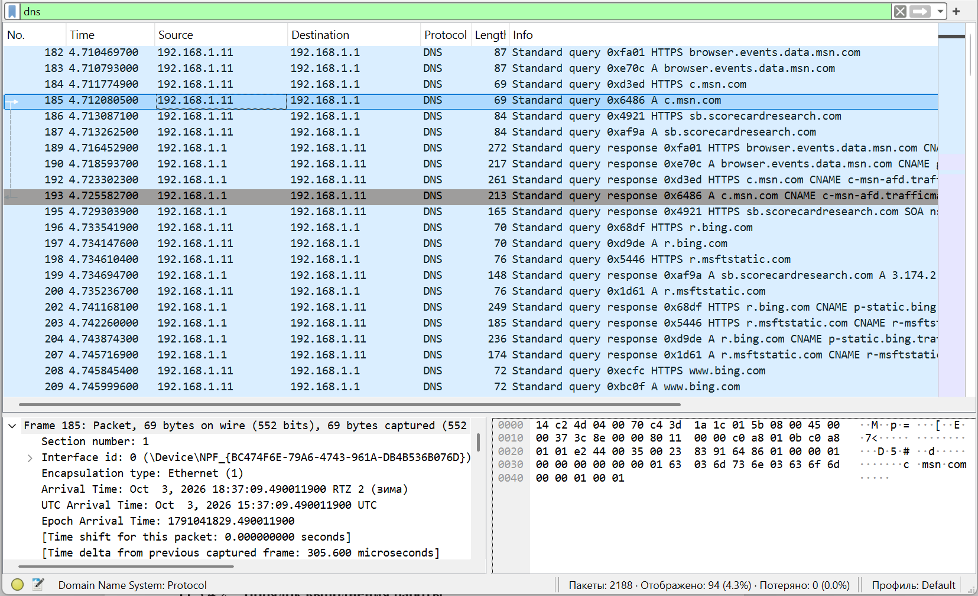
Рис. 23: Фильтр dns
Видны DNS-запросы (Standard query A c.msn.com, № 185) и ответы (Standard query response ... CNAME, № 193). Transaction ID: 0x6486. Порт назначения — 53 (UDP).
Сводная таблица DNS:
Параметр | DNS-запрос (№ 185) | DNS-ответ (№ 193)
Длина кадра | 69 байт | 213 байт
Тип Ethernet | Ethernet II | Ethernet II
MAC источника | c4:3d:1a:1c:01:5b (наш ПК) | 14:c2:4d:04:00:70 (шлюз/DNS)
MAC получателя | 14:c2:4d:04:00:70 (шлюз/DNS) | c4:3d:1a:1c:01:5b (наш ПК)
IP источника | 192.168.1.11 | 192.168.1.1
IP получателя | 192.168.1.1 | 192.168.1.11
Транспорт | UDP | UDP
Порт источника | 57924 | 53 (DNS)
Порт назначения | 53 (DNS) | 57924
Transaction ID | 0x6486 | 0x6486
Содержимое | Standard query A c.msn.com | CNAME + A
DNS работает поверх UDP, стандартный порт — 53. UDP не устанавливает соединение и не гарантирует доставку — это подходит для DNS, потому что запросы короткие, а при потере пакета клиент просто повторит запрос. DNS-запрос типа A запрашивает IPv4-адрес по имени домена. Ответ может содержать не только A-запись, но и CNAME-запись (псевдоним).
В Wireshark в строке фильтра укажем quic и проанализируем информацию по протоколу QUIC (рис. 24).
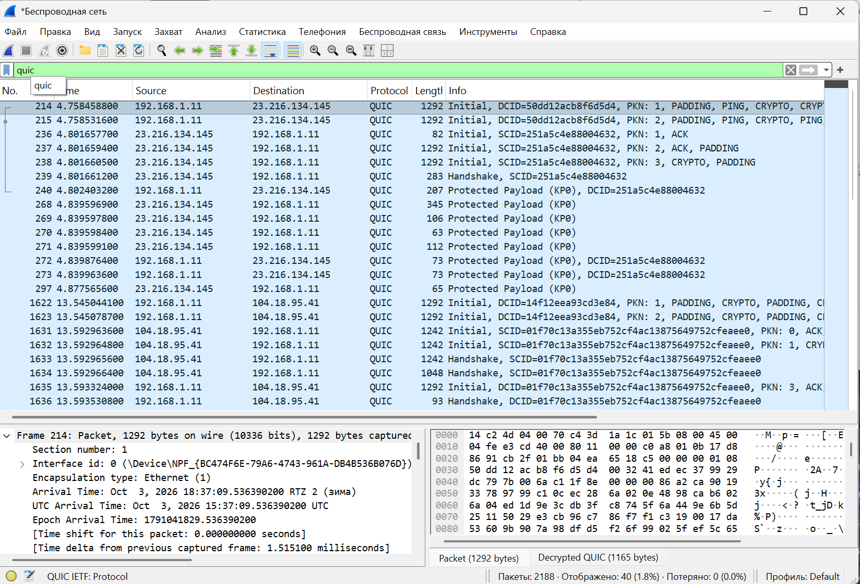
Рис. 24: Фильтр quic
Видны QUIC-пакеты: Initial-пакеты (№ 214 DCID=50dd12acb8f6d5d4, PKN: 1), № 215, № 236 (ответ SCID=251a5c4e88004632, PKN: 1, ACK), № 237–240 (Handshake, Protected Payload). Порт 443 (UDP).
Сводная таблица QUIC:
Параметр | QUIC-запрос (№ 214) | QUIC-ответ (№ 236)
Длина кадра | 1292 байта | 82 байта
Тип Ethernet | Ethernet II | Ethernet II
MAC источника | c4:3d:1a:1c:01:5b (наш ПК) | 14:c2:4d:04:00:70 (шлюз)
MAC получателя | 14:c2:4d:04:00:70 (шлюз) | c4:3d:1a:1c:01:5b (наш ПК)
IP источника | 192.168.1.11 | 23.216.134.145
IP получателя | 23.216.134.145 | 192.168.1.11
Транспорт | UDP | UDP
Порт источника | 52015 | 443
Порт назначения | 443 (QUIC) | 52015
Тип пакета | Initial | Initial
Connection ID | DCID = 50dd12acb8f6d5d4 | SCID = 251a5c4e88004632
Packet Number | 1 | 1
Флаги | — | ACK
QUIC — транспортный протокол поверх UDP, используется в HTTP/3, стандартный порт — 443. В отличие от TCP, где установление соединения выполняется через трёхступенчатый handshake, QUIC использует обмен Initial-пакетами с идентификаторами соединения (Connection ID). DCID и SCID позволяют соединению «переживать» смену сети.
Останавливаем захват трафика в Wireshark.

3.4 Анализ handshake протокола TCP в Wireshark
Запускаем Wireshark. Выбираем активный сетевой интерфейс «Беспроводная сеть». Убеждаемся, что начался процесс захвата трафика. Для захвата пакетов TCP используем соединение по HTTP с сайтом http://neverssl.com/.
В Wireshark проанализируем handshake протокола TCP. Найдём три пакета handshake (рис. 25).
Рис. 25: Три пакета TCP handshake
Сводная таблица TCP handshake:
Параметр | Пакет 1 (SYN) | Пакет 2 (SYN+ACK) | Пакет 3 (ACK)
№ пакета | 24 | 25 | 26
Длина кадра | 66 байт | 66 байт | 54 байта
Тип Ethernet | Ethernet II | Ethernet II | Ethernet II
MAC источника | c4:3d:1a:1c:01:5b | 14:c2:4d:04:00:70 | c4:3d:1a:1c:01:5b
MAC получателя | 14:c2:4d:04:00:70 | c4:3d:1a:1c:01:5b | 14:c2:4d:04:00:70
IP источника | 192.168.1.11 | 57.144.223.32 | 192.168.1.11
IP получателя | 57.144.223.32 | 192.168.1.11 | 57.144.223.32
Порт источника | 14063 | 443 | 14063
Порт назначения | 443 | 14063 | 443
Флаги TCP | SYN | SYN, ACK | ACK
Sequence Number | ISSa = 2118954237 | ISSb = 1668721569 | 2118954238
Acknowledgment | 0 | 2118954238 | 1668721570
Опции | MSS, WS, SACK_PERM | MSS, WS, SACK_PERM | —
Трёхступенчатый handshake TCP: SYN → SYN+ACK → ACK. Sequence Number клиента (ISSa = 2118954237) и сервера (ISSb = 1668721569) выбираются независимо. Номера подтверждений увеличиваются на 1: клиент подтверждает ISSa+1, сервер — ISSb+1. Опции TCP (MSS, Window Scale, SACK permitted) передаются только в SYN и SYN+ACK — в третьем пакете их нет, поэтому он короче (54 байта против 66). После установления соединения начинается передача данных — следующий пакет (№ 27) уже содержит TLS Client Hello.
В Wireshark в меню «Статистика» выберем «График Потока» (рис. 26).
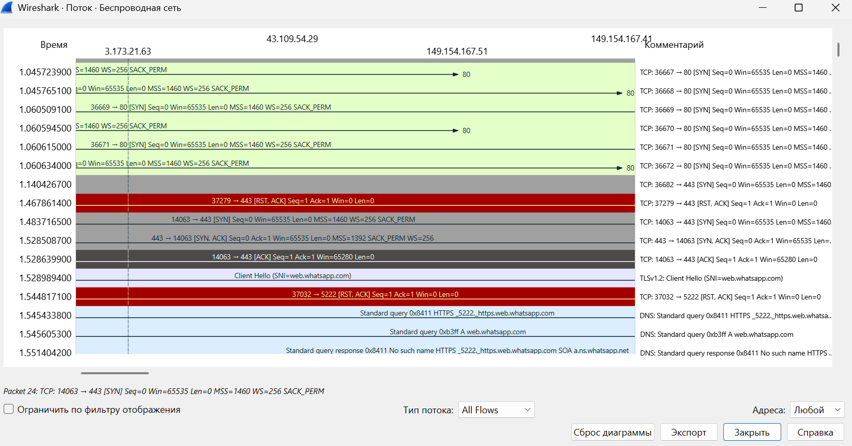
Рис. 26: График потока TCP
На графике потока отображены три пакета handshake: 14063 → 443 SYN, 443 → 14063 SYN+ACK, 14063 → 443 ACK. Сразу после handshake начинается передача прикладных данных — Client Hello (SNI=web.whatsapp.com) — начало TLS-соединения. Стрелки показывают направление передачи: вправо — от клиента к серверу, влево — от сервера к клиенту. График наглядно демонстрирует, что handshake состоит из трёх шагов, после чего начинается передача данных.
Останавливаем захват трафика в Wireshark.

3.5 Выводы
В ходе лабораторной работы были изучены возможности анализатора трафика Wireshark для исследования кадров Ethernet и PDU транспортного и прикладного уровней стека TCP/IP. Определены MAC-адреса сетевых интерфейсов, разобрана их структура. Проанализированы ARP-запросы и ARP-ответы, ICMP-эхо-запросы и эхо-ответы: установлено, что ARP-запросы рассылаются широковещательно, а ответы приходят напрямую от устройства. Изучены протоколы прикладного уровня: HTTP, DNS, QUIC. Разобран трёхступенчатый TCP handshake, определены начальные Sequence Number клиента и сервера и их изменения при подтверждении. Wireshark позволяет детально исследовать структуру сетевых пакетов на всех уровнях стека TCP/IP.

4 Ответы на контрольные вопросы
Контрольные вопросы в методических указаниях к домашней работе №3 не приведены.

5 Список литературы
- Методические указания к лабораторной работе № 3 «Анализ трафика в Wireshark».
- Официальная документация Wireshark. — URL:

